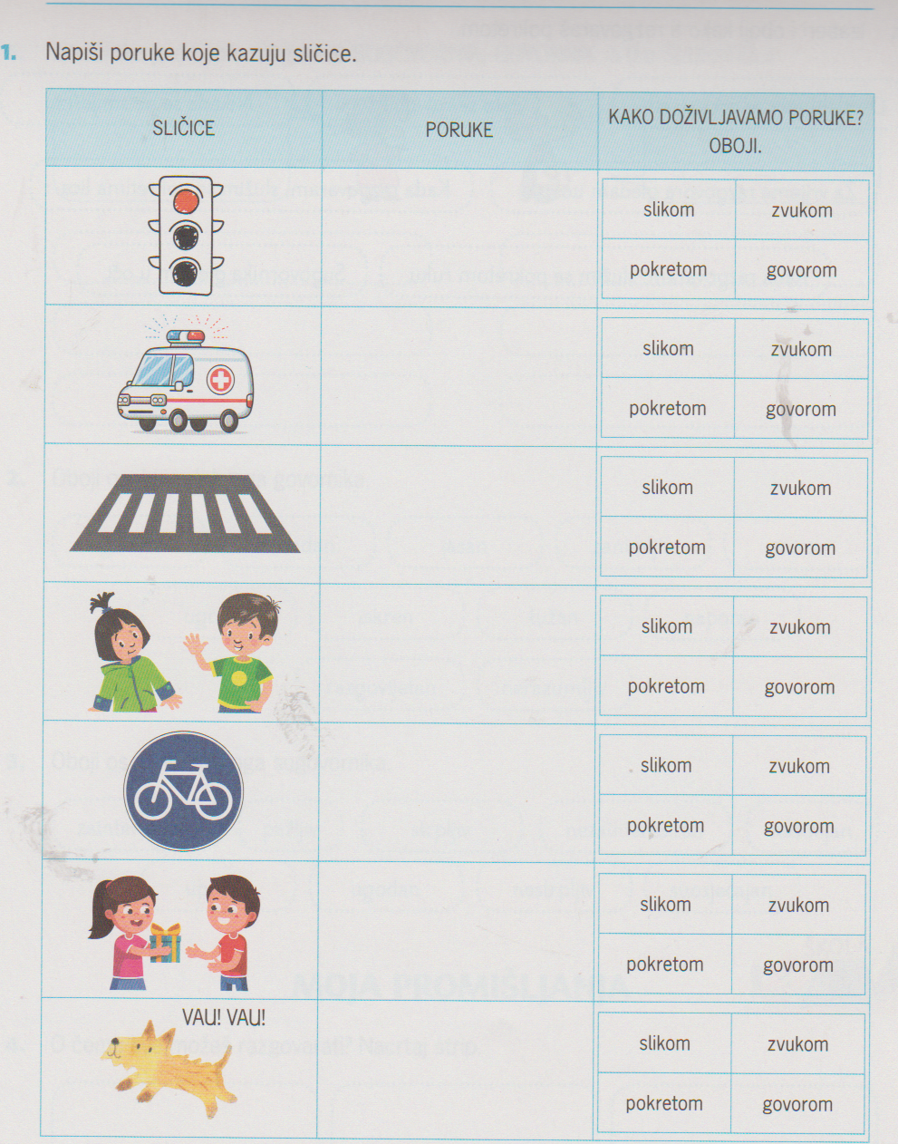

Izvor: Svijet riječi 3, nastavni listići za hrvatski jezik, Školska knjiga, Zagreb 2020.

